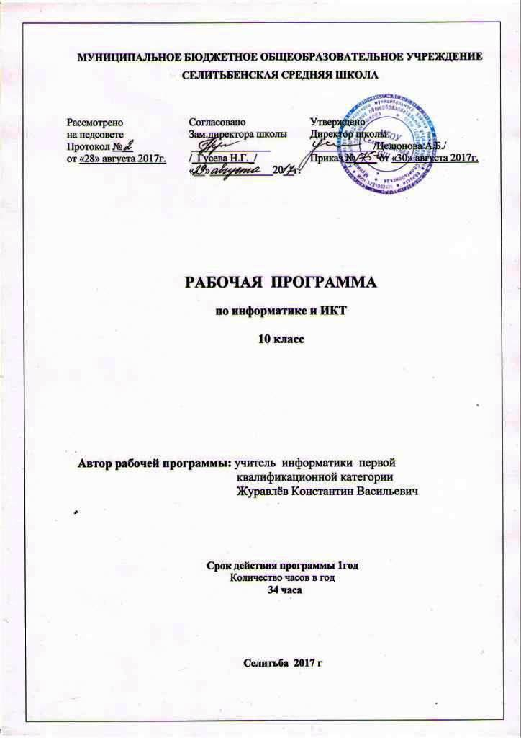
Пояснительная записка по информатике и ИКТ 10 класс

Данная рабочая программа составлена на основе Федерального компонента государственного стандарта основного, общего образования и примерной учебной программы по информатике и ИКТ для 10 класса издания БИНОМ, Лаборатория знаний 2009год, автор Н.Д.Угринович, Программа реализуется через учебно-методический комплекс рекомендованный Министерством образования РФ и входящий в федеральный перечень учебников на 2017-2018 учебный год.

Учебно-методический комплект по информатике для 10 класса.
- Информатика: Учебник для 10 класса. – М.: БИНОМ. Лаборатория знаний, 2011.
Н.Д.Угринович
- Н.Д.Угринович. Информатика. 10 класс : методическое пособие. – М.: БИНОМ. Лаборатория знаний, 2016. В цифровом виде-флэшка
- Материалы авторской мастерской Н.Д.Угринович

.

Цели программы:
- освоение системы базовых знаний, отражающих вклад информатики в формирование современной научной картины мира, роль информационных процессов в обществе, биологических и технических системах;
- овладение умениями применять, анализировать, преобразовывать информационные модели реальных объектов и процессов, используя при этом информационные и коммуникационные технологии (ИКТ), в том числе при изучении других школьных дисциплин;
- развитие познавательных интересов, интеллектуальных и творческих способностей путем освоения и использования методов информатики и средств ИКТ при изучении различных учебных предметов;
- воспитание ответственного отношения к соблюдению этических и правовых норм информационной деятельности;
- приобретение опыта использования информационных технологий в индивидуальной и коллективной учебной и познавательной, в том числе проектной деятельности.

Основная задача базового уровня старшей школы состоит в изучении общих закономерностей функционирования, создания и применения информационных систем, преимущественно автоматизированных. С точки зрения содержания это позволяет развить основы системного видения мира, расширить возможности информационного моделирования, обеспечив тем самым значительное расширение и углубление межпредметных связей информатики с другими дисциплинами. С точки зрения деятельности, это дает возможность сформировать методологию использования основных автоматизированных информационных систем в решении конкретных задач, связанных с анализом и представлением основных информационных процессов.

Учебно-тематический план
№ | Тема
1 | Введение. Информация и информационные процессы 4
2 | Информационные технологии 13
3 | Коммуникационные технологии 16
 | Повторение, 1
 | ВСЕГО: 34 ч

Содержание курса

10 класс

- Введение. Информация и информационные процессы
Основные подходы к определению понятия «информация». Системы, образованные взаимодействующими элементами, состояния элементов, обмен информацией между элементами, сигналы. Носители информации. Виды и свойства информации. Количество информации как мера уменьшения неопределенности знания. Содержательный подход к измерению информации. Алфавитный подход к определению количества информации.

Контроль знаний и умений
Контрольная работа № 1 по теме «Информация и информационные процессы».

- Информационные технологии
Кодирование и обработка текстовой информации. Кодирование текстовой информации. Создание документов в текстовых редакторах. Форматирование документов в текстовых редакторах. Компьютерные словари и системы компьютерного перевода текстов. Системы оптического распознавания документов.
Кодирование и обработка графической информации. Кодирование графической информации. Растровая графика. Векторная графика.
Кодирование звуковой информации.
Компьютерные презентации.
Кодирование и обработка числовой информации. Представление числовой информации с помощью систем счисления. Электронные таблицы. Построение диаграмм и графиков.

Компьютерный практикум
Практическая работа № 1 «Кодировки русских букв».
Практическая работа № 2 «Создание и форматирование документа».
Практическая работа № 3 «Перевод с помощью онлайновых словаря и переводчика».
Практическая работа № 4 «Сканирование «бумажного» и распознавание электронного текстового документа».
Практическая работа № 5 «Кодирование графической информации».
Практическая работа № 6 «Растровая графика».
Практическая работа № 7 «Трехмерная векторная графика».
Практическая работа № 8. «Выполнение геометрических построений в системе компьютерного черчения КОМПАС».
Практическая работа № 9 «Создание Flash-анимации».
Практическая работа № 10 «Создание и редактирование оцифрованного звука».
Практическая работа № 11 «Разработка мультимедийной интерактивной презентации «Устройство компьютера»».
Практическая работа № 12 «Разработка презентации «История развития ВТ»».
Практическая работа № 13 «Перевод чисел из одной системы счисления в другую с помощью калькулятора».
Практическая работа № 14 «Относительные, абсолютные и смешанные ссылки в электронных таблицах».
Практическая работа № 15 «Построение диаграмм различных типов».

Контроль знаний и умений
Контрольная работа № 2 по теме «Информационные технологии».

- Коммуникационные технологии
Локальные компьютерные сети. Глобальная компьютерная сеть Интернет. Подключение к Интернету. Всемирная паутина. Электронная почта. Общение в Интернете в реальном времени. Файловые архивы. Радио, телевидение и Web-камеры в Интернете. Геоинформационные системы в Интернете. Поиск информации в Интернете. Электронная коммерция в Интернете. Библиотеки, энциклопедии и словари в Интернете. Основы языка разметки гипертекста.

Компьютерный практикум

Практическая работа № 16 «Предоставление общего доступа к принтеру в локальной сети».
Практическая работа № 17 «Создание подключения к Интернету».
Практическая работа № 18 «Подключения к Интернету и определение IP-адреса».
Практическая работа № 19 «Настройка браузера».
Практическая работа № 20 «Работа с электронной почтой».
Практическая работа № 21 «Общение в реальном времени в глобальной и локальных компьютерных сетях».
Практическая работа № 22 «Работа с файловыми архивами».
Практическая работа № 23 «Геоинформационные системы в Интернете».
Практическая работа № 24 «Поиск в Интернете».
Практическая работа № 25 «Заказ в Интернет-магазине».

Контроль знаний и умений
Контрольная работа № 3 по теме «Коммуникационные технологии».

4. Повторение
Повторение по теме «Информационные технологии».

Требования к подготовке учащихся в области информатики и ИКТ
10 класс
В результате изучения информатики и ИКТ на базовом уровне ученик должен:
знать/понимать
• понятия: информация, информатика;
• виды информационных процессов; примеры источников и приемников информации;
• единицы измерения количества информации, скорости передачи информации и соотношения между ними;
• сущность алфавитного подхода к измерению информации
• назначение и функции используемых информационных и коммуникационных технологий;
• представление числовой, текстовой, графической, звуковой информации в компьютере;
• понятия: компьютерная сеть, глобальная сеть, электронная почта, чат, форум, www, Web-страница, Web-сервер, Web-сайт, URL-адрес, HTTP-протокол, поисковая система, геоинформационная система;
• назначение коммуникационных и информационных служб Интернета;
уметь
• решать задачи на измерение информации, заключенной в тексте, с позиций алфавитного подхода, рассчитывать объем информации, передаваемой по каналам связи, при известной скорости передачи;
• выполнять пересчет количества информации и скорости передачи информации в разные единицы;
• представлять числовую информацию в двоичной системе счисления, производить арифметические действия над числами в двоичной системе счисления;
• создавать информационные объекты, в том числе: компьютерные презентации на основе шаблонов, текстовые документы с форматированием данных, электронные таблица, графические объекты, простейшие Web-страницы;
• искать информацию с применением правил поиска (построения запросов) в компьютерных сетях, некомпьютерных источниках информации (справочниках и словарях, каталогах, библиотеках) при выполнении заданий и проектов по различным учебным дисциплинам;
• пользоваться персональным компьютером и его периферийным оборудованием (принтером, сканером, модемом, мультимедийным проектором, цифровой камерой, цифровым датчиком); следовать требованиям техники безопасности, гигиены, эргономики и ресурсосбережения при работе со средствами информационных и коммуникационных технологий;

Перечень средств ИКТ, необходимых для реализации программы

Аппаратные средства
- Компьютер
- Проектор
- Принтер
- Модем
- Устройства вывода звуковой информации — наушники для индивидуальной работы со звуковой информацией
- Устройства для записи (ввода) визуальной и звуковой информации: сканер; фотоаппарат; вебкамера; диктофон, микрофон.

Календарно-тематическое планирование по информатике и ИКТ 10 класс
№  урока | Тема урока, практического занятия | Кол-во часов | Глава, §, стр. | Дата проведения
Тема 1. Введение. Информация и информационные процессы – 4 часа План Факт
 | Инструктаж по технике безопасности и правилам поведениям в кабинете информатики. Информация и информационные процессы. | 1 | с.7-9 | 8.09
 | Вероятностный подход к измерению информации. | 1 | с.9-10 | 15.09
 | Алфавитный подход к измерению информации. | 1 | с.10-11 | 22.09
 | Контрольная работа №1 по теме «Информация и информационные процессы» | 1 |  | 29.09
Тема 2. Информационные технологии – 13 часов
 | Кодирование и обработка текстовой информации. Практическая работа №1 «Кодировки русских букв». Создание документов в текстовых редакторах. Форматирование документов. Практическая работа №2 «Создание и форматирование документа». | 1 | п.1.1.1, 1.1.2, 1.1.3  с.15, с.25 | 06.10
 | Компьютерные словари и системы компьютерного перевода текстов. Практическая работа №3. «Перевод с помощью онлайновых словаря и переводчика». | 1 | п.1.1.4  с.30 | 13.10
 | Системы оптического распознавания документов. Практическая работа №4 «Сканирование «бумажного» и распознавание электронного текстового документа». | 1 | п.1.1.5  с.33 | 20.10
 | Кодирование графической информации. Практическая работа №5 «Кодирование графической информации». | 1 | п.1.2.1  с.38 | 27.10
 | Растровая графика. Практическая работа №6. «Растровая графика». | 1 | п.1.2.1  с.44 | 03.11
 | Векторная графика. Практическая работа №7 «Трехмерная векторная графика». | 1 | п.1.2.3  с. 57 | 17.11
 | Практическая работа №8 «Выполнение геометрических построений в системе компьютерного черчения Компас». | 1 | с.59 | 24.11
 | Практическая работа №9 «Создание флэш-анимации». | 1 | с.69 | 1.12
 | Кодирование звуковой информации. Практическая работа №10 «Создание и редактирование оцифрованного звука». | 1 | п.1.3  с.74 | 8.12
 | Компьютерные презентации. Практическая работа №11 «Разработка мультимедийной интерактивной презентации «Устройство компьютера». Практическая работа №12 «Разработка презентации «История развития ВТ». | 1 | п.1.4  с.81, 85 | 15.12
 | Представление числовой информации с помощью систем счисления. Практическая работа №13 «Перевод чисел из одной системы счисления в другую с помощью калькулятора». | 1 | п.1.5.1  с.94 | 22.12
 | Электронные таблицы. Практическая работа №14 «Относительные, абсолютные и смешанные ссылки в электронных таблицах». Построение диаграмм и графиков. Практическая работа №15 «Построение диаграмм различных типов». | 1 | п.1.5.2, 1.5.3  с.99, 105 | 12.01
 | Контрольная работа №2 по теме «Информационные технологии». | 1 |  | 19.01
Тема 3. Коммуникационные технологии - 16 часов.
 | Локальные компьютерные сети. Практическая работа №16 «Предоставление общего доступа к принтеру в локальной сети». | 1 | п.2.1  стр.119 | 26.01
 | Глобальная компьютерная сеть Интернет. | 1 | п.2.2 | 2.02
 | Подключение к Интернету. Практическая работа №17 «Создание подключения к Интернету». | 1 | п.2.3  стр.132 | 09.02
 | Практическая работа №18 «Подключение к Интернету и определение IP-адреса». | 1 | стр.138 | 16.02
 | Всемирная паутина. Практическая работа №19 «Настройка браузера». | 1 | п.2.4  стр.143 | 02.03
 | Электронная почта. | 1 | п.2.5 | 09.03
 | Практическая работа №20 «Работа с электронной почтой». | 1 | стр.150 | 16.03
 | Общение в Интернете в реальном времени. Практическая работа №21 «Общение в реальном времени в глобальной и локальных компьютерных сетях». | 1 | п.2.6  стр.158 | 23.03
 | Файловые архивы. Практическая работа №22 «Работа с файловыми архивами». | 1 | п.2.7  стр.171 | 06.04
 | Радио, телевидение и Wed камеры в Интернете. | 1 | п.2.8 | 13.04
 | Геоинформационные системы в Интернете. Практическая работа №23 «Геоинформационные системы в Интернете». | 1 | п.2.9  стр.182 | 20.04
 | Поиск информации в Интернете. Практическая работа №24 «Поиск в Интернете». | 1 | п.2.10  Стр.187 | 27.04
 | Электронная коммерция в Интернете. Практическая работа №25 «Заказ книг в Интернет-магазине». | 1 | п.2.11  стр.198 | 04.05
 | Библиотеки, энциклопедии и словари в Интернете. | 1 | п.2.12 | 11.05
 | Основы языка разметки гипертекста. Практическая работа №26 «Разработка сайта с использованием Web-редактора». | 1 | п.2.13  стр. 205 | 18.05
 | Контрольная работа №3 по теме «Коммуникационные технологии». | 1 |  | 25.05
Повторение – 1 час
 | Итоговое тестирование | 1 |  | 30.05

